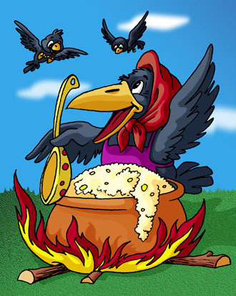
Сорока, сорока...
Сорока, сорока!
Где была? – Далёко!
Печку топила, кашу варила,
Гостей созывала.
Гости прилетели,
На крылечко сели.
Этому дала,
Этому дала,
Этому дала,
Этому дала,
А этому не дала: он по воду
Не ходил, дрова не рубил,
Печку не топил, кашу не варил.

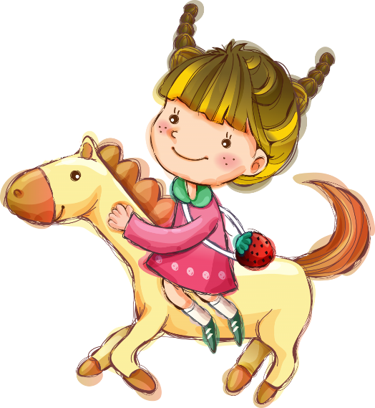

Еду-еду к бабе, к деду
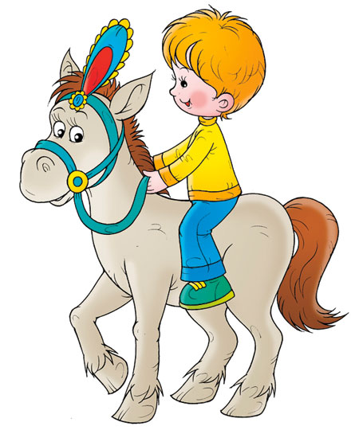
Еду-еду к бабе, к деду
На лошадке, в красной шапке,
По ровной дороженьке,
На одной ноженьке,
В старом лапоточке,
По рытвинам, по кочкам,
Всё прямо и прямо,
А потом вдруг... в яму
Бух!
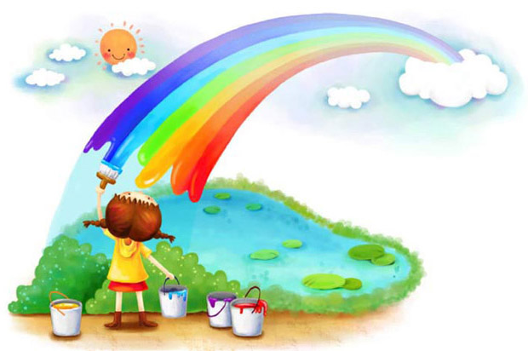

Радуга-дуга
Радуга-дуга,
Не давай дождя,
Давай солнышка-колоколнышка.

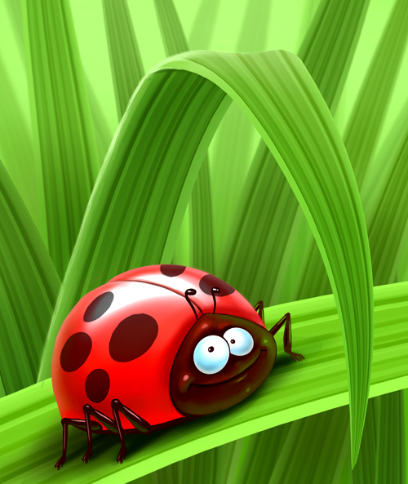
Божья коровка
Божья коровка,
Черная головка.
Полети на небо,
Принеси нам хлеба.
Черного и белого,
Только не горелого.
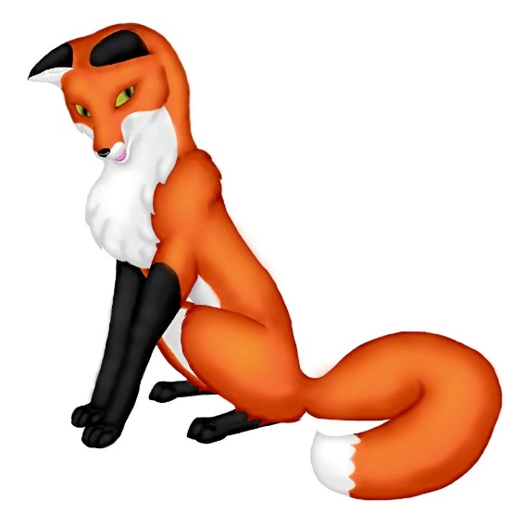
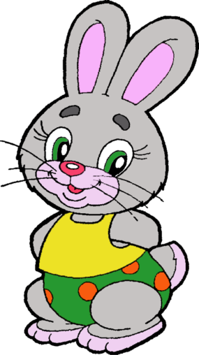

Тень тень потетень
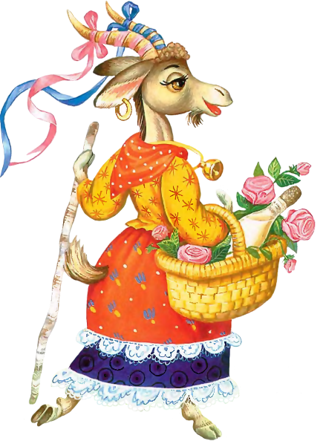
Тень тень потетень, выше города плетень.
Сели звери под плетень, похвалялися весь день.
Похвалялася лиса, всему свету я краса.
Похвалялся зайка, поди догоняй кА.
Похвалялися ежи, у нас шубы хороши.
Похвалялись блохи, и у нас неплохи
Похвалялся медведь, могу песни я петь.
Похвалялася коза, всем я выколю глаза.

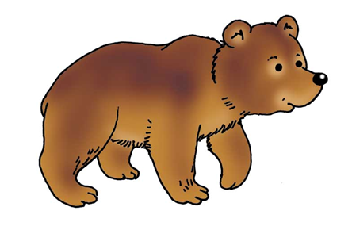

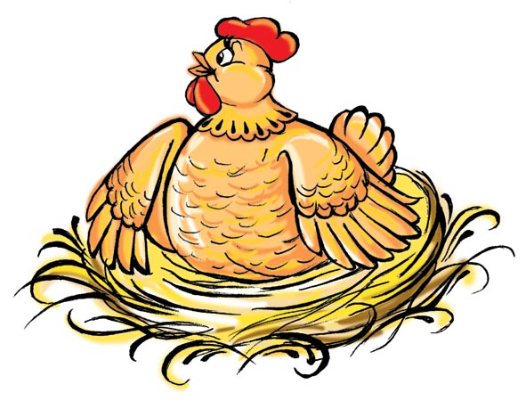
Курочка- рябушечка
- Курочка-рябушечка,
Куда пошла?
- На речку.
- Курочка-рябушечка,
Зачем пошла?
- За водичкой.
- Курочка-рябушечка,
Зачем тебе водичка?
- Цыпляточек поить.
- Курочка-рябушечка,
Как цыплята просят пить?
- Пи-пи-пи-пи-пи-пи-пи-пи!

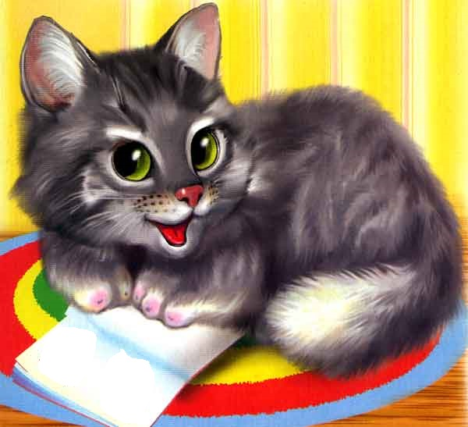
Кисонька-мурысонька
— Кисонька-мурысонька,
Ты где была?
— На мельнице.
— Кисонька мурысонька,
Что там делала?
— Муку молола.
— Кисонька-мурысонька,
Что из муки пекла?
— Прянички.
— Кисонька-мурысонька,
С кем прянички ела?
— Одна.
— Не ешь одна! Не ешь одна!
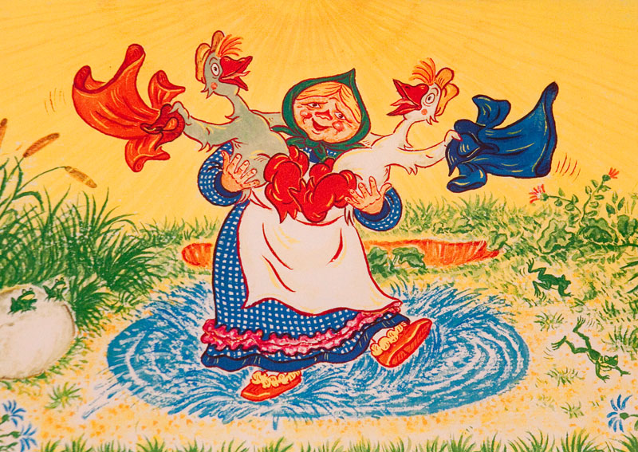

Жили у бабуси
Жили у бабуси
Два веселых гуся.
Один серый,
Другой белый –
Два веселых гуся.
Мыли гуси лапки
В луже у канавки.
Один серый,
Другой белый –
Спрятались в канавке.
Вот кричит бабуся:
«Ой, пропали гуси!
Один серый,
Другой белый –
Гуси мои, гуси!»
Выходили гуси,
Кланялись бабусе.
Один серый,
Другой белый –
Кланялись бабусе.

«Заря – зарница»
Заря – заряница,
Солнцева сестрица,
День замыкает,
Месяц зажигает.
И лес – то спит,
И река – то спит,
Ходит сон
У окон,
Оле спать велит.

